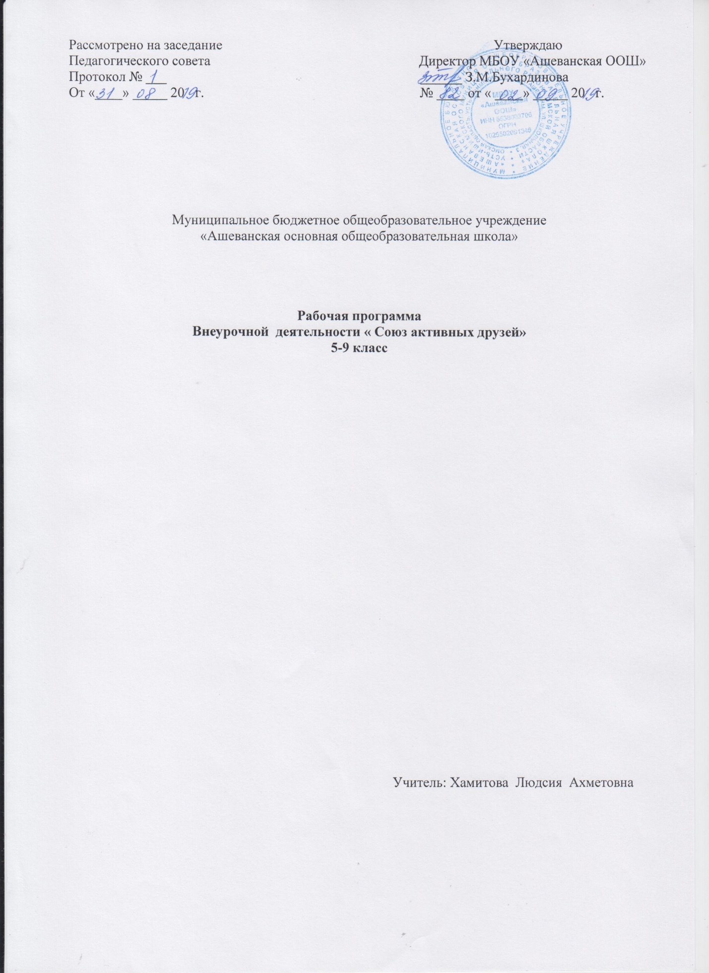

Рабочая программа внеурочной деятельности САД «Союз активных друзей»
( Биолого - экологическое направление 5-8 классы - 35 ч.)
Программа внеурочной деятельности « Союз активных друзей » разработана с целью создание условий для социального становления и развития личности через организацию совместной природоохранной деятельности учащихся и расширения курса «Биология с экологией » в 5-9 классах.
Программа «Союз активных друзей» - является модифицированным вариантом авторской программы Ю.В. Александровой, Л.Д. Ласкиной, Н.В. Николаевой.
Курс обладает широкими возможностями для формирования у учащихся фундамента экологической грамотности и соответствующих компетентностей — умений проводить наблюдения в природе, соблюдать правила поведения в мире природы и людей, правила здорового образа жизни. Формирование эстетического отношение детей к окружающей среде и труду как источнику радости и творчества людей. Это позволит освоить основы адекватного природопользования и поведения в окружающей природной и социальной среде.
Активация практической природоохранной деятельности в школе и своей местности. Поэтому данный курс играет значительную роль в развитии и воспитании личности.
Цели и задачи курса:
развивать у учащихся устойчивый интерес к биологии и экологии как наукам;
познакомить учащихся с растениями и животными Омской области, с их охраной;
формирование знаний о методах научного познания природы, умений, связанных с выполнением учебного исследования;
формирование бережного отношения к растительному и животному миру на планете. Формы и методы обучения: акции, игра, беседа, викторина, встречи, праздники, выставки детского творчества, экскурсии, проекты. Значительное внимание в данной программе уделяется проектной деятельности, что способствует формированию общее учебных компетентностей: информационной, коммуникативной, социальной, а также включению учащихся в активный познавательный процесс, в ходе которого ученик сам формирует учебную проблему, осуществляет сбор необходимой информации, планирует варианты решения проблемы, делает выводы, анализирует свою деятельность.
Проектная деятельность, реализуемая данной программой, имеет ряд особенностей:
1. Проектная деятельность осуществляется в школе, на школьном дворе, дома, не требуя от детей самостоятельного посещения отдаленных объектов, что связано с обеспечением безопасности обучаемых.
2. В большинстве случаев проекты имеют краткосрочный характер, что обусловлено психологическими и возрастными особенностями школьников 5 -9 классов.
3. Проектная деятельность носит групповой характер, что способствует формированию коммуникативных умений.
В результате освоения содержания курса «Союз активных друзей» у детей формируются общие учебные умения, навыки и способы деятельности: личностные, коммуникативные, личностные, познавательные и регулятивные.

Планируемые результаты внеурочного занятие САД «Союз активных друзей».
Содержание программы внеурочной экологической деятельности «Союз активных друзей» формы и методы работы позволят достичь следующих результатов:
Личностные - самостоятельность и личная ответственность за свои поступки, установка на здоровый образ жизни;
- экологическая культура: ценностное отношение к природному миру, готовность следовать нормам природоохранного, нерасточительного, здоровье сберегающего поведения;
- гражданская идентичность в форме осознания «Я» как гражданина России, чувства сопричастности и гордости за свою Родину, народ и историю;
- уважительное отношение к иному мнению, истории и культуре других народов;
- эстетические потребности, ценности и чувства;
Метапредметные результаты:
Регулятивные универсальные учебные действия
-предвосхищать результат.
-концентрация воли для преодоления интеллектуальных затруднений и физических препятствий;
- стабилизация эмоционального состояния для решения различных задач.
Коммуникативные универсальные учебные действия
-ставить вопросы; обращаться за помощью; формулировать свои затруднения;
- предлагать помощь и сотрудничество;
- определять цели, функции участников, способы взаимодействия;
- договариваться о распределении функций и ролей в совместной деятельности
- формулировать собственное мнение и позицию;
- координировать и принимать различные позиции во взаимодействии.
Познавательные универсальные учебные действия
- ставить и формулировать проблемы;
- осознанно и произвольно строить сообщения в устной и письменной форме, в том числе творческого и исследовательского характера;
- узнавать, называть и определять объекты и явления окружающей действительности в соответствии с содержанием учебных предметов.
-запись, фиксация информации об окружающем мире, в том числе с помощью ИКТ, заполнение предложенных схем с опорой на прочитанный текст.
- установление причинно-следственных связей;

Содержание программы.
Программа рассчитана на 35часов (1 час в неделю). Программа построена теоретическом изучении природы, экологии и практической деятельности по сохранению окружающей природы. В ходе реализации программы должны овладеть знаниями, умениями, навыками, которые помогают им узнавать проблемы экологии Омской области и всей планеты. Дети ознакомиться с разнообразием живого мира планеты, причинами нарушений экологического равновесия.
Занятия проводится по трём направлением:
1.Познавательное;
2.Природоохранное;
3.Формирование здорового образа жизни.
Перечень форм деятельности:
Благоустройство территории школы, изучение природы родного края (в экскурсиях, походах). Пропаганда экологических знаний среди населения. Охрана животных занесенных в Красные книги Омской области, России. Досуговая деятельность на природе (отдых на природе, экологические игры и т д.) Природоохранная работа: акции, игры, а также конкурсы, беседы, встречи, праздники, соревнования, выставки детского творчества, экскурсии, проекты.
Данная форма работы дают детям возможность максимально проявлять свою активность, изобретательность, творческий и интеллектуальный потенциал и развивают их эмоциальное восприятие.
Обучающие внеурочного занятия организаторы всех внеклассных массовых экологических и природоохранных мероприятий.
Программа работы экологического в/ занятия САД «Союз активных друзей» основная форма внеклассной работы по окружающему миру, по биологии, экологии.

Тематическое планирование внеурочного занятия САД «Союз активных друзей».
№ | Тема внеурочного занятия | к/часов
1 | Вводное занятие. Цели, задачи, режим работы. План работы. Игра«Круг знакомств» | 1
2 | Техника безопасности на занятиях, практических занятиях, экскурсиях. Подготовка к Празднику Урожая и Осени в школе. | 1
3 | Осенняя экскурсия «Краски Осени» Игра « Таежные Робинзоны» Д/з. Рисунки «Золотая Осень» | 1
4 | Праздник Урожая и Осени в школе « Фруктовое Ассорти» | 1
5 | П/р №1 « Украсим кусочек планеты» посадка комнатных цветов для коридоров школы. Легенды, сказки о комнатных растениях. | 1
6 | Ознакомление с Красной книгой Омской области. Просмотр видеофильма  «Красная книга Омского Прииртышья». | 1
7 | Проведение природоохранного мероприятия на пришкольном участке, памятнике. | 1
8  9  10  11  12  13 | Месячник « Юность - против наркотиков!» 07.10 - 10.11.2019г.  Работа по плану месячника с членами внеурочного занятия.  1.Стартовая линейка.  Выступление инициативной группы. Ознакомление с планом работы  2.Конкурс плакатов и листовок на тему «Скажи наркотикам - нет!»  3.Спортивный час « Спорт против наркотиков».  4. Анкетирование « Что я думаю о наркотиках и наркоманах».  Видео фильм « Что такое наркотики»  5.Классные часы «Три ступени, ведущие вниз».  Ролевая игра « Это не про меня».  « Новое поколение выбирает жизнь»  «Наркотики: дань моде или болезнь».  6.Тестирование «Влияние вредных привычек на здоровье».  7.Конкурс презентаций « Вредным привычкам - нет!»  8.Подведение итогов месячника. Защита работ. Награждение. | 1  1  -  1  1  1  1
14-15 | Конкурс рисунков о птицах.  Групповая работа по подготовка и проведение акции « Птичья столовая» Беседа « Накормите птиц зимой…» | 1
16 | Познавательное мероприятие «Курить – здоровью вредить»  20 ноября Международный день отказа от курения. | 1
17 | Международный день борьбы со СПИДом-01 декабря. Групповое занятии беседа по презентации «Мальчишкам и девчонкам о беде по имени СПИД». | 1
18 | Работа в компьютерном классе. Взаимосвязи в природе. Составление пищевых цепочек в природе. «Живые системы и их свойства» Игра « Угадай дерево», « Цепочка жизни» | 1
19 | Групп. Деятельность «Путешествие в страну Здоровья». Игры с доктором Айболитом. | 1
20 | «Учёба и здоровья» - П/Р. По освоению комплекса упражнений для формировании правильной осанки, упражнений для глаз. | 1
21 | Операция «Ель!» развешивание листовок – обращений « Внимание – ель» | 1
22 | П/р. Уход за комнатными цветами «Им тоже нужен доктор Айболит»  П/р Подкормка комнатных цветов. Цветы в легендах и мифах. | 1
24 | Игра - путешествия «Живая природа» | 1
25 | Познавательная игра «Грибы наших лесов» | 1
26 | Познавательное экологическое занятие « День водно- болотных угодий». | 1
27 | Час общения «Как зимуют дикие звери в Сибири» | 1
28 | Беседа «Будьте осторожны, грипп. Симптомы, меры предосторожности». | 1
29 | «Знаете ли вы этих животных» викторина. | 1
30 | «Огонь – враг леса» работа в компьютерном классе. | 1
31 | День Здоровья в школе спортивное мероприятие « Если хочешь быть здоров» | 1
32 | Художественная мастерская «Осторожно, первоцвет. 1 | 1
33 | Международный день воды к 22 марта. Исследовательская работа  «Сколько воды расходует моя семья за неделю» | 1
34 | Однодневный проект « День птиц в школе» . | 1
35 | «Защитим природу от свалок» исследовательская работа. Ко дню Земли до 22 апреля. | 1

